**КОРПОРАТИВНАЯ СИСТЕМА ЛОЯЛЬНОСТИ**

**«Syn»**

**РАБОЧАЯ ДОКУМЕНТАЦИЯ**

**Техническая документация**

Листов – 4

Киров

2022

ОГЛАВЛЕНИЕ

1. ВВЕДЕНИЕ 3

1.1. НАИМЕНОВАНИЕ ПРОГРАММЫ 3

2. НАЗНАЧЕНИЕ РАЗРАБОТКИ 3

2.1. ФУНКЦИОНАЛЬНОЕ НАЗНАЧЕНИЕ 3

2.2. ЭКСПЛУАТАЦИОННОЕ НАЗНАЧЕНИЕ 3

3. СТРУКТУРА РАЗРАБАТЫВАЕМОГО ПРОДУКТА 3

4. ТРЕБОВАНИЯ К ОБРАБАТЫВАЕМЫМ ХРАНИМЫМ ДАННЫМ 4

5. ТРЕБОВАНИЯ К ПРОГРАММНО-АППАРАТНЫМ СРЕДСТВАМ 4

6. ПРОТОКОЛ ПРИЕМА СДАТОЧНЫХ ИСПЫТАНИЙ 4

1. **Введение**
   1. Наименование программы: syn
   2. Область применения: область применения программного продукта является сфера деятельности компаний, имеющей систему за пределами установленной для работника продолжительности рабочего времени.
2. **Назначение разработки**
   1. Функциональное назначение

Программа предоставляет возможность авторизации, просмотра товаров, их покупка, начисление и снятие баллов, а также создание и удаление товаров для администрации.

* 1. Эксплуатационное назначение

Программа должна эксплуатироваться на персональном компьютере.

1. **Структура разрабатываемого продукта**

В данном пункте рассматривается структура программного продукта, представлены основные схемы. На рисунке 1 представлена диаграмма IDEF0 добавление записи.

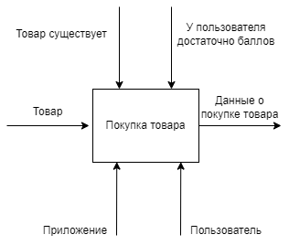

Рисунок 1 – Диаграмма IDEF0 покупки товара

На рисунке 2 представлена декомпозированная диаграмма IDEF0 покупки товара.

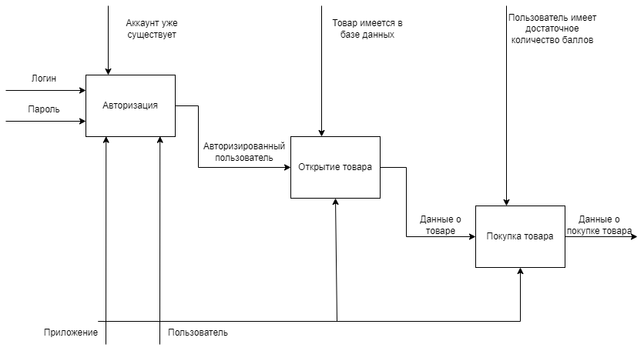

Рисунок 2 – Диаграмма декомпозиции IDEF0 покупки товара

1. **Требования к обрабатываемым хранимым данным**

Требований к обрабатываемым хранимым данным не имеется.

1. **Требования к программно-аппаратным средствам**

Необходим персональный компьютер с операционной системой Windows не менее 7 версии, рекомендуется иметь Windows 10. Необходим язык программирования Python не менее версии 3.7, рекомендуется иметь Python 3.10. Все файлы, находящиеся в основной папке, удалять не рекомендуется, возможны сбои в работоспособности программы. Приложение создано индивидуально под личный персональный компьютер разработчика, на других устройствах возможны сбои с отображением информации на экране.

1. **Протокол приема сдаточных испытаний**

Тест-кейс 1

|  |  |
| --- | --- |
| **Наименование** | **Описание** |
| **Test Case 1** | Test_1_auto_true |
| **Приоритет тестирования** *(Малый/Средний/высокий)* | Высокий |
| **Название тестирования/Имя** | Проверка авторизации с корректно введёнными данными |
| **Резюме испытания** | При тестировании нужно достигнуть факта авторизации пользователем |
| **Шаги тестирования** | 1. Открыть программу 2. Ввести корректные логин и пароль 3. Нажать на кнопку «Войти» |
| **Данные тестирования** | Существующие в бд приложения данные с логином и паролем |
| **Ожидаемый результат** | Авторизация пройдёт успешно |
| **Фактический результат** | Авторизация прошла успешно |
| **Предпосылки** |  |
| **Постусловия** | Пользователь должен быть авторизован |
| **Статус** *(Pass/Fail)* | Pass |
| **Комментарии** |  |

Тест-кейс 2

|  |  |
| --- | --- |
| **Наименование** | **Описание** |
| **Test Case 2** | Test_2_auto_false |
| **Приоритет тестирования** *(Малый/Средний/высокий)* | Высокий |
| **Название тестирования/Имя** | Проверка авторизации с корректно введёнными данными |
| **Резюме испытания** | При тестировании нужно достигнуть факта авторизации пользователем |
| **Шаги тестирования** | 1. Открыть программу 2. Ввести некорректные логин и пароль 3. Нажать на кнопку «Войти» |
| **Данные тестирования** |  |
| **Ожидаемый результат** | Вывод о том что введенные данные не верны |
| **Фактический результат** | Вывод сообщения на экран, о том, что вводимые данные не существуют |
| **Предпосылки** |  |
| **Постусловия** | Пользователю вывело сообщение о не верных вводимых данных |
| **Статус** *(Pass/Fail)* | Pass |

Тест-кейс 3

|  |  |
| --- | --- |
| **Наименование** | **Описание** |
| **Test Case 3** | Test_3_Admin_UI |
| **Приоритет тестирования** *(Малый/Средний/высокий)* | Высокий |
| **Название тестирования/Имя** | Проверка авторизации с корректно введёнными данными |
| **Резюме испытания** | При тестировании нужно достигнуть факта авторизации пользователем |
| **Шаги тестирования** | 1. Открыть программу 2. Ввести корректные логин и пароль администратора 3. Нажать на кнопку «Войти» |
| **Данные тестирования** | Данные о пользователе с ролью Admin |
| **Ожидаемый результат** | На верхней панели вкладок, должна быть кнопка Admin |
| **Фактический результат** | На верхней панели имеется вкладка Admin |
| **Предпосылки** |  |
| **Постусловия** | Пользователь вошел в приложение с доступом к административным функциям |
| **Статус** *(Pass/Fail)* | Pass |
| **Комментарии** |  |

Тест-кейс 4

|  |  |
| --- | --- |
| **Наименование** | **Описание** |
| **Test Case 4** | Test_4_User_UI |
| **Приоритет тестирования** *(Малый/Средний/высокий)* | Высокий |
| **Название тестирования/Имя** | Проверка авторизации с корректно введёнными данными |
| **Резюме испытания** | При тестировании нужно достигнуть факта авторизации пользователем |
| **Шаги тестирования** | 1. Открыть программу 2. Ввести корректные логин и пароль пользователя 3. Нажать на кнопку «Войти» |
| **Данные тестирования** | Данные о пользователе с ролью User |
| **Ожидаемый результат** | На верхней панели вкладок, не должна присутствовать кнопка Admin |
| **Фактический результат** | На верхней панели не имеется кнопки Admin |
| **Предпосылки** |  |
| **Постусловия** | Пользователь вошел в приложение с доступом к административным функциям |
| **Статус** *(Pass/Fail)* | Pass |

Тест-кейс 5

|  |  |
| --- | --- |
| **Наименование** | **Описание** |
| **Test Case 5** | Test_5_Buy_item_true |
| **Приоритет тестирования** *(Малый/Средний/высокий)* | Средний |
| **Название тестирования/Имя** | Проверка покупки товара с баллами |
| **Резюме испытания** | При тестировании нужно достигнуть вывода информации о том что товар был куплен |
| **Шаги тестирования** | 1. Открыть программу 2. Ввести корректные логин и пароль пользователя 3. Нажать на кнопку «Войти» 4. Нажать на товар 5. Нажать на кнопку “Купить товар” |
| **Данные тестирования** | Данные о пользователе, иметь нужное количество баллов для покупки товара |
| **Ожидаемый результат** | Нам выведет информация о том что мы совершили покупку товара |
| **Фактический результат** | Вывод информации о совершении покупки товара |
| **Предпосылки** |  |
| **Постусловия** | Снятие баллов за покупку товаров |
| **Статус** *(Pass/Fail)* | Pass |

Тест-кейс 6

|  |  |
| --- | --- |
| **Наименование** | **Описание** |
| **Test Case 6** | Test_6_Buy_item_false |
| **Приоритет тестирования** *(Малый/Средний/высокий)* | Средний |
| **Название тестирования/Имя** | Проверка покупки товара без баллов |
| **Резюме испытания** | При тестировании нужно достигнуть вывода информации о том что у вас не достаточно баллов |
| **Шаги тестирования** | 1. Открыть программу 2. Ввести корректные логин и пароль пользователя 3. Нажать на кнопку «Войти» 4. Нажать на товар 5. Нажать на кнопку “Купить товар” |
| **Данные тестирования** | Данные о пользователе |
| **Ожидаемый результат** | Нам выведет информация о том что у нас недостаточно баллов чтобы купить товар |
| **Фактический результат** | Вывод информации о том что у вас недостаточно средств |
| **Предпосылки** |  |
| **Постусловия** |  |
| **Статус** *(Pass/Fail)* | Pass |

Тест-кейс 7

|  |  |
| --- | --- |
| **Наименование** | **Описание** |
| **Test Case 7** | Test_7_admin_points_add |
| **Приоритет тестирования** *(Малый/Средний/высокий)* | Средний |
| **Название тестирования/Имя** | Проверка добавления баллов с помощью административных функций |
| **Резюме испытания** | При тестировании нужно проверить, добавляются ли баллы с помощью функции администратора |
| **Шаги тестирования** | 1. Открыть программу 2. Ввести корректные логин и пароль пользователя 3. Нажать на кнопку «Войти» 4. Нажать на кнопку «Admin» 5. Нажать на кнопку «Баллы» 6. Ввести свой логин 7. Ввести 300 баллов 8. Ввести информацию о действии 9. Нажать на кнопку «Начислить баллы» |
| **Данные тестирования** | Данные о администраторе, изначальное количество баллов: 0 |
| **Ожидаемый результат** | Нам начислят 300 баллов |
| **Фактический результат** | Количество баллов изменилось на 300 |
| **Предпосылки** |  |
| **Постусловия** |  |
| **Статус** *(Pass/Fail)* | Pass |

Тест-кейс 8

|  |  |
| --- | --- |
| **Наименование** | **Описание** |
| **Test Case 8** | Test_8_admin_points_minus |
| **Приоритет тестирования** *(Малый/Средний/высокий)* | Средний |
| **Название тестирования/Имя** | Проверка снятия баллов с помощью административных функций |
| **Резюме испытания** | При тестировании нужно проверить, снимаются ли баллы с помощью функции администратора |
| **Шаги тестирования** | 1. Открыть программу 2. Ввести корректные логин и пароль пользователя 3. Нажать на кнопку «Войти» 4. Нажать на кнопку «Admin» 5. Нажать на кнопку «Баллы» 6. Ввести свой логин 7. Ввести 300 баллов 8. Ввести информацию о действии 9. Нажать на кнопку «Снять баллы» |
| **Данные тестирования** | Данные о администраторе, изначальное количество баллов: 300 |
| **Ожидаемый результат** | У нас снимут 300 баллов |
| **Фактический результат** | Количество баллов изменилось на 0 |
| **Предпосылки** |  |
| **Постусловия** |  |
| **Статус** *(Pass/Fail)* | Pass |

Тест-кейс 9

|  |  |
| --- | --- |
| **Наименование** | **Описание** |
| **Test Case 9** | Test_9_admin_points_minus |
| **Приоритет тестирования** *(Малый/Средний/высокий)* | Средний |
| **Название тестирования/Имя** | Проверка на авторизацию аккаунта без доступа к приложению |
| **Резюме испытания** | При тестировании нужно проверить, сможет ли войти пользователь, которому запретили доступ к приложению |
| **Шаги тестирования** | 1. Открыть программу 2. Ввести корректные логин и пароль пользователя 3. Нажать на кнопку «Войти» |
| **Данные тестирования** | Данные о пользователе, которому запретили доступ к приложению |
| **Ожидаемый результат** | Выведет сообщение о запрете доступа к приложению |
| **Фактический результат** | Вывод сообщения “Этому аккаунту запрещен доступ” |
| **Предпосылки** |  |
| **Постусловия** |  |
| **Статус** *(Pass/Fail)* | Pass |

Тест-кейс 10

|  |  |
| --- | --- |
| **Наименование** | **Описание** |
| **Test Case 10** | Test_10_admin_add_items |
| **Приоритет тестирования** *(Малый/Средний/высокий)* | Средний |
| **Название тестирования/Имя** | Проверка добавления товара на витрину |
| **Резюме испытания** | При тестировании нужно проверить, выводится ли добавленный товар на витрину |
| **Шаги тестирования** | 1. Открыть программу 2. Ввести корректные логин и пароль пользователя 3. Нажать на кнопку «Войти» 4. Нажать на кнопку «Admin» 5. Нажать на кнопку «Товары» 6. Нажать на кнопку «Добавить товар» 7. Ввести название товара, цену и описание 8. Нажать на кнопку «Добавить товар» 9. Нажать на кнопку «Главная» |
| **Данные тестирования** | Данные о администраторе, добавляемый товар не должен иметь название уже существующего товара |
| **Ожидаемый результат** | На витрине товаров появится добавленный нами товар |
| **Фактический результат** | На витрине товаров появился добавленный нами товар |
| **Предпосылки** |  |
| **Постусловия** |  |
| **Статус** *(Pass/Fail)* | Pass |